Viernes
17
de marzo

Sexto de Primaria
Matemáticas

Una tabla que no es de madera

Aprendizaje esperado: determinación de múltiplos y divisores de números naturales. Análisis de regularidades al obtener los múltiplos de dos, tres y cinco.

Énfasis: identifica las características de los múltiplos de algunos números mediante el análisis de la tabla pitagórica y concluye cómo se obtiene un múltiplo de cualquier número.

¿Qué vamos a aprender?

Aprenderás a determinar múltiplos y divisores de números naturales.

¿Qué hacemos?

En la sesión de hoy vas a conocer el trabajo que realizó una persona muy inteligente, que además llevó a cabo grandes descubrimientos y le gustaban mucho los números; por si fuera poco, también era vegetariano, hizo grandes descubrimientos, fundó una escuela donde se estudiaba aritmética, geometría, astronomía y, hasta el día de hoy sus aportaciones a la matemática tienen mucha importancia.

Es un personaje de la época de la Grecia antigua, y creó una tabla que nos ayuda a saber cómo se obtienen los múltiplos de cualquier número y a conocer cuáles son sus características, su nombre se utilizó para dar nombre a la tabla.

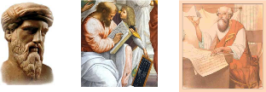

En la página 75 de tu libro de texto, Desafíos matemáticos, está la tabla. Seguro que has escuchado hablar de ella, es una herramienta sumamente útil, ¿Ya sabes a que tabla se refiere?

https://libros.conaliteg.gob.mx/20/P6DMA.htm?#page/74

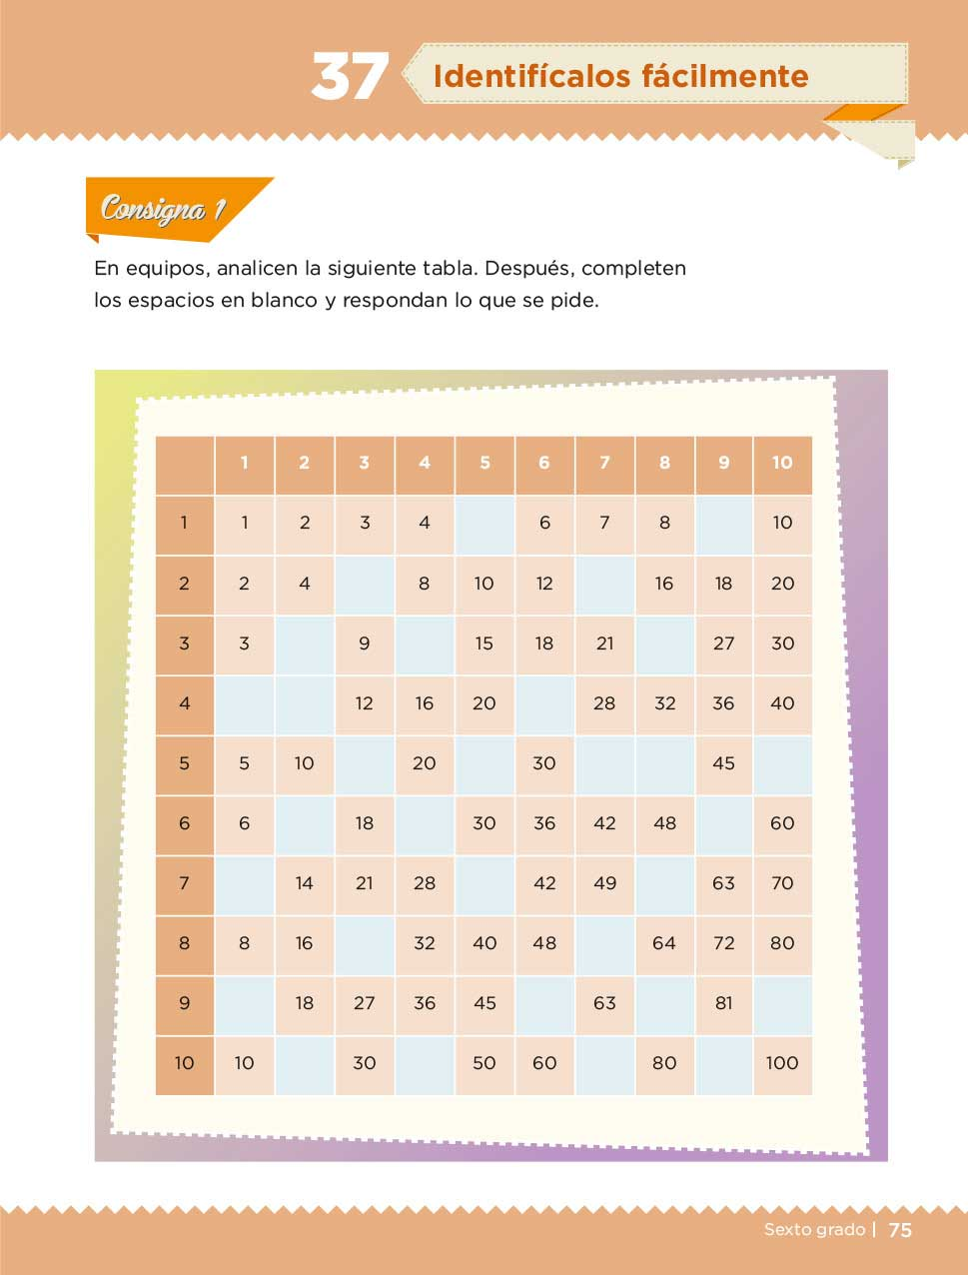
Tabla de Pitágoras

Pitágoras nació en la isla griega de Samos hace más de 2 500 años. Como matemático, hizo muchas aportaciones importantes, por ejemplo: la tabla aritmética que lleva su nombre, una demostración geométrica relacionada con los triángulos rectángulos, ¡el famoso Teorema de Pitágoras! que estudiarás en la secundaria, también descubrió los números irracionales y los números cuadrados; y fue el primero en observar que la armonía musical se basa en relaciones matemáticas.

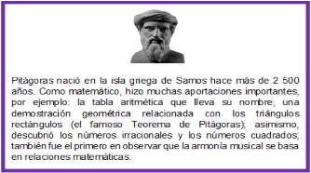

Encontrarás algunas explicaciones sobre unos números que son muy útiles para varias cosas, ya lo verás, jugando descubrirás muchas cosas interesantes.

El juego que hoy vas a realizar requiere de la tabla de Pitágoras y tarjetas. Observa bien la tabla y date cuenta cómo está organizada, identifica que tiene números muy bien organizados en columnas y filas.

La tabla de Pitágoras tiene una columna y una fila numeradas que están con un color más oscuro. Fíjate en la siguiente imagen.

La primera fila y la primera columna están numeradas y ordenadas y son más oscuras que los demás cuadritos.

Actividad 1

Para participar en el juego, dibuja en tu cuaderno, una tabla como la que se muestra en el dibujo o en tu libro, una vez que lo hayas hecho, vas a localizar un número en la fila y otro en la columna y, marcarás donde estos se junten, o donde se cruzan ambas.

Columna | Fila | Número al que se llega
8 | 2 | 16
5 | 4
6 | 6
7 | 9
10 | 3
4 | 8

Para llegar al número dieciséis, tuviste que ubicar el número 8 en la columna y el 2 en la fila y luego localizar el punto en donde se cruzan.

También pudiste localizar el 2 en la columna y el ocho en la fila y al ubicar el punto en el que se cruzan encontrar el dieciséis.

Ahora, completa el ejercicio, identificando el número al que se llega.

Como podrás darte cuenta, el número que está en esas casillas es el resultado de multiplicar la columna por la fila, o bien, la fila por la columna.

En la primera fila y en la primera columna encontrarás los números del 1 al 10 con los que realizarás los cálculos, que serán multiplicaciones, puedes observarlo en la imagen que sigue, o en tu libro de texto.

Actividad 2

Realiza las multiplicaciones que sean necesarias para completar los números que faltan en las columnas 2, 5 y 10.

En el cuadro vacío que está entre la columna y la fila de números, puedes colocar el signo de multiplicación, porque lo que vas hacer es multiplicar los números de las columnas por las filas o los números de las filas por los de las columnas, en este caso completarás los números de las columnas 2, 5 y 10.

Una vez que realizaste el ejercicio, ¿Qué observas en los resultados de multiplicar la columna 2 por los números de la fila? ¿Cómo son los resultados?

Seguramente, te has dado cuenta de que van de 2 en 2 y que todos los resultados son números pares.

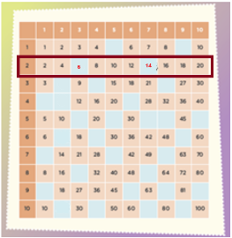

Asegúrate de haber llenado todos los espacios vacíos de las columnas 5 y 10.

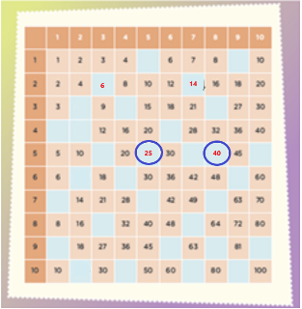

Hasta aquí has completado filas, ahora hay que completar columnas, comienza: 2 x 3 = 6, 2 x 4 = 8, 2 x 6 = 12 y 2 x 10 = 20

Observa detenidamente, primero la fila y después la columna del 2.

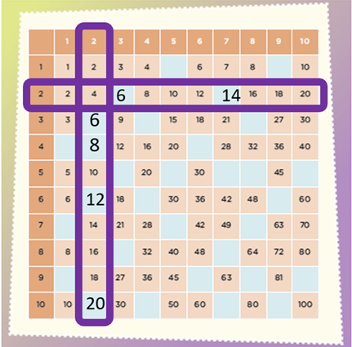

Compara los números de la fila y la columna del 2. ¿En qué se parecen?

¿Ya identificaste? los mismos números, todos son pares, al igual que los que están en la fila horizontal del 2, por eso, los números que se multiplican por dos, siempre tendrán como resultado un número par.

Ahora observa los resultados que obtuviste en la fila y columna 5.

Seguramente, al igual que en el caso del 2, todos los números de la fila, se repiten en la columna, y todos terminan en 0 o en 5.

Revisa tus resultados y observa sí coinciden con los aquí mostrados.

¿Ya te disté cuenta de que todos los números que se encuentran dentro de la tabla pitagórica se obtienen de multiplicar los números que están en la primera columna y primera fila?

En efecto, todos los números que están dentro de la tabla son el producto de dos números que se cruzan.

Todos los números que están en una fila o en una columna son múltiplos del que se encuentra de los números del 1 al 10 que están en fila y en columna.

¿Sabes que es Múltiplo?

El múltiplo de un número es el que se obtiene de multiplicarlo por otro número cualquiera. Por ejemplo, 3 x 9 = 27

El 27 es múltiplo de 3, pero también es múltiplo de 9, porque 9 x 3 = 27. Esto lo puedes comprobar en la tabla pitagórica.

Mira la fila del número 2, la cual tiene resultados de multiplicar 2 por los números de la columna del 1 al 10, así que todos los números que están en la fila del 2, son múltiplos de 2.

Analiza, una vez más, la tabla. Observa los múltiplos de la fila del 2 y del 5, ¿Qué números aparecen en ambas filas?

El 10 y el 20.

Algunos números pueden ser múltiplos de dos números. Por ejemplo, el 10 y el 20 son múltiplos tanto del 2 como del 5. Observa:

2 x 10 = 20 y 5 x 4 = 20

Hay varios números que se repiten en la tabla y ésa es la razón.

Como puedes darte cuenta, en la tabla el número 18 se repite 4 veces, ¿Esto quiere decir que el 18 es un múltiplo de varios números?
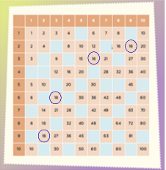

¿Qué números son múltiplo de 18? Responde en tu cuaderno.

Es importante resaltar que en la tabla pitagórica se registran todos los múltiplos de los primeros diez números naturales. Los múltiplos de un número se obtienen cuando lo multiplicas por cualquier otro número.

En esa tabla hay varios números que se repiten y que están en diferente posición, pues son múltiplos de varios números al mismo tiempo. También identificaste las características de los múltiplos de dos y cinco.

El reto de hoy:

Completa todos los espacios vacíos de la tabla de tu libro de texto, de la página 75 y muéstrala a alguien cercano, explícale como se obtienen los resultados y por qué algunos son múltiplos de otros.

Si te es posible, consulta otros libros y comparte el tema de hoy con tu familia.

¡Buen trabajo!

Gracias por tu esfuerzo.

Para saber más:
Lecturas

https://www.conaliteg.sep.gob.mx/

